Orthodontie à l’âge adulte et ostéopathie
Vous y avez échappé enfant, mais voilà, aujourd’hui votre dentiste est formel, vous devez porter un appareil dentaire pour adulte. Le diagnostic n’a pas été posé à la légère. Souvent, il fait suite à de nombreux travaux dentaire, et ce diagnostic est partagé par d’autres professionnels comme votre ostéopathe par exemple.

Pourquoi porter un appareil dentaire à l’âge adulte ?

Pour des raisons « fonctionnelles »
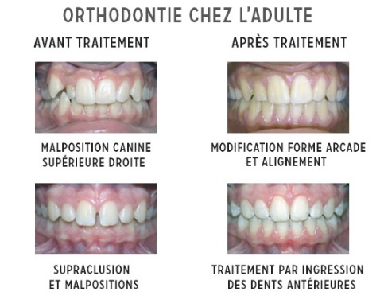
Vos dents, votre sourire, vous y êtes habitué. Si vous avez pu être complexé à une période, et même si vous l’êtes encore aujourd’hui, la perspective de porter un appareil ne vous enchante pas.
Pourtant au fil du temps, vous avez remarqué des douleurs, des craquements qui ont conduit plusieurs professionnels à vous orienter vers un travail d’orthodontie.
Par exemple, certains troubles se retrouvent avec l’âge, et davantage encore chez les fumeurs, comme des problèmes d’apnée du sommeil par exemple. Dans ce cas, en écartant vos dents et en élargissant votre palet, on espère une respiration plus simple, plus fluide, qui mettra un terme à votre apnée du sommeil.
De nombreux troubles peuvent conduire les spécialistes à vous recommander le port d’un appareil dentaire.

Pour des raisons esthétiques
Aujourd’hui adulte, vous vous êtes construit au travers d’expériences, d’interactions diverses qui font de vous la personne que vous êtes. Votre sourire, vos dents de travers, vous vivez avec depuis l’enfance. Pourtant, vous ne vous y êtes toujours pas fait. Elles ne sont pas assez alignées, trop écartées, etc.
Il est même possible que vous ayez porté un appareil dentaire à l’adolescence. Mais depuis vos dents ont bougé.
Certains d’entre vous ont développé un complexe tel qu’aujourd’hui vous êtes prêts à sauter le pas et à porter un appareil dentaire.

Dans un cas comme dans l’autre, ce n’est pas une décision à prendre à la légère. Le port d’un appareil dentaire est en général un travail long, qui s’étale sur plusieurs années. En portant un appareil dentaire vous pouvez voir apparaitre d’autres troubles au niveau des os et muscles de votre visage, de vos cervicales, de votre dos, etc.

Le travail d’orthodontie réalisé chez l’adulte

De manière générale il est important de souligner que chez un adulte qui a fini sa croissance, les traitements d’orthodontie peuvent être complémentaires à la chirurgie.

Travaux d’orthodontie et posture
Le travail d’orthodontie effectué sur vos dents va changer votre occlusion et l’intercuspidation de vos dents (la manière dont vos dents s’emboitent).
Ces changements ont un effet direct sur votre posture. De nouvelles tensions musculaires pourront perturber votre mâchoire par exemple, ou encore vos cervicales.
Votre corps va devoir compenser ces changements, et des tensions pourront apparaitre.

L’impact psychologique des travaux d’orthodontie chez l’adulte
Si porter un appareil dentaire à l’âge adulte est de plus en plus fréquent, ça n’est pas quelque chose de commun.
Combien d’adultes dans votre entourage portent un appareil dentaire ? Peu.
Le sourire hollywoodien, celui que vous retrouvez sur la plupart des stars, des pubs, celui relayé par notre société est en fait plutôt rare. Cette image de perfection dont on nous matraque peut être pesante. Encore plus si on doit porter un appareil dentaire. Il faut déjà avoir une certaine confiance en soi pour oser franchir le pas.

Les orthodontistes ont développé des solutions pour que les appareils pour adultes soient plus discrets.
Il est par exemple possible de mettre les bagues à l’arrière des dents. Il y a davantage de risques que les bagues s’en aillent à cause de la nourriture par exemple, c’est pour ces raisons de confort et d’hygiène que cette solution est peu proposée aux enfants. Il faut en effet un certain niveau de responsabilité du patient pour que cela soit réalisable. Néanmoins cela n’est pas possible chez tous les adultes, cela dépend du positionnement de vos dents.

Orthodontie chez l’adulte, l’intérêt de l’accompagnement par votre ostéopathe
Vous n’avez plus 16 ans, le travail réalisé par votre orthodontiste ne vous sera pas remboursé par la sécurité sociale de la même manière qu’à un ado. Si vous avez une bonne mutuelle il est possible que le coût financier soit plus facile à supporter. Mais bien souvent cela va vous coûter cher. Alors pourquoi rajouter le coût de séances d’ostéopathie ?

Eviter les « effets secondaires » des travaux d’orthodontie
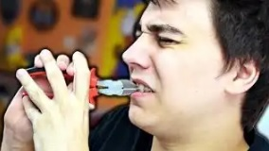
Des travaux d’orthodontie peuvent occasionner plusieurs troubles, parfois difficiles à supporter…, qui pourront être évités grâce au suivi d’un ostéopathe :
- douleurs de la mâchoire
- dégradation de la qualité du sommeil
- maux de tête, céphalées
- fatigue
- anxiété, stress
- troubles de la posture
- maux de dos, de cou, etc

Le suivi d’un ostéopathe avant le port d’un appareil dentaire
En préparant le travail qui va être effectué par votre orthodontiste, votre ostéopathe va vous permettre une meilleure adaptation à votre appareil dentaire. En fait, votre ostéopathe va préparer vos « structures » à mieux bouger par la suite, et donc à mieux s’adapter à l’appareil dentaire, ou tout autre travail d’orthodontie.
Par ailleurs, à l’âge adulte, le travail chirurgical est fréquent avant la pause d’un appareillage dentaire. Par exemple l’extraction d’une dent peut être nécessaire.

Le travail de votre ostéopathe durant le port de l’appareil dentaire chez l’adulte
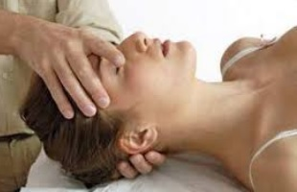
Votre ostéopathe pourra intervenir peu de temps après le début du travail d’orthodontie. Son action permettra d’équilibrer les tensions qui ont pu apparaitre. Son travail portera en priorité sur votre crâne, les articulations de votre mâchoire, appelées « articulation temporo-mandibulaire » ou ATM, ainsi que vos muscles de la nuque et du dos. Des tensions peuvent être apparues sur l’ensemble de votre corps, votre ostéopathe effectuera donc des vérifications globales.

Le suivi peut être bénéfique aussi après le retrait de l’appareillage. Votre ostéopathe vous aidera à conserver les bienfaits de votre traitement d’orthodontie.

Après un travail d’orthodontie, votre mâchoire, sans appareil, va se “régler” naturellement avec le nouveau positionnement de vos dents. Il est probable que vos dents bougent légèrement après le retrait de votre appareil, c’est tout à fait normal. Le travail effectué par votre ostéopathe va justement aider votre mâchoire à s’adapter à votre nouvelle dentition.

L’ostéopathe peut donc être une aide précieuse à la mise en place d’un traitement d’orthodontie.
C’est d’ailleurs pourquoi de nombreux orthodontistes travaillent en collaboration avec les ostéopathes pour la réussite du traitement et pour le confort de leurs patients. Si cette complémentarité ne vous est pas suggérée par votre orthodontiste, n’hésitez pas à prendre rdv auprès de votre ostéopathe.

